**Ejercicio Práctico Módulo 1**

Se realizó la práctica aplicando el template tipo ‘Responsive Views Activity’, ya que en la versión Giraffe no se encuentra el tipo ‘Primary/Details Flow’.

**Actividad 3.**

1. Configuración de los emuladores:
   1. Tablet Pixel C
      * Pantalla: 9,94’’, 2560x1800
      * Versión Android: Tiramisú (13, API 33)
      * Orientación de arranque: Landscape
      * Cores: 4
      * RAM: 1536 MB
      * Heap: 192 MB
      * Internal Storage: 6144 MB
   2. Phone Pixel 4
      * Pantalla: 5,7’’, 1080x2280
      * Versión Android: Q (10, API 29)
      * Orientación de arranque: Portrait
      * Cores: 4
      * RAM: 1536 MB
      * Heap: 228 MB
      * Internal Storage: 6144 MB
2. Capturas de pantalla:
   1. Tablet Pixel C  
      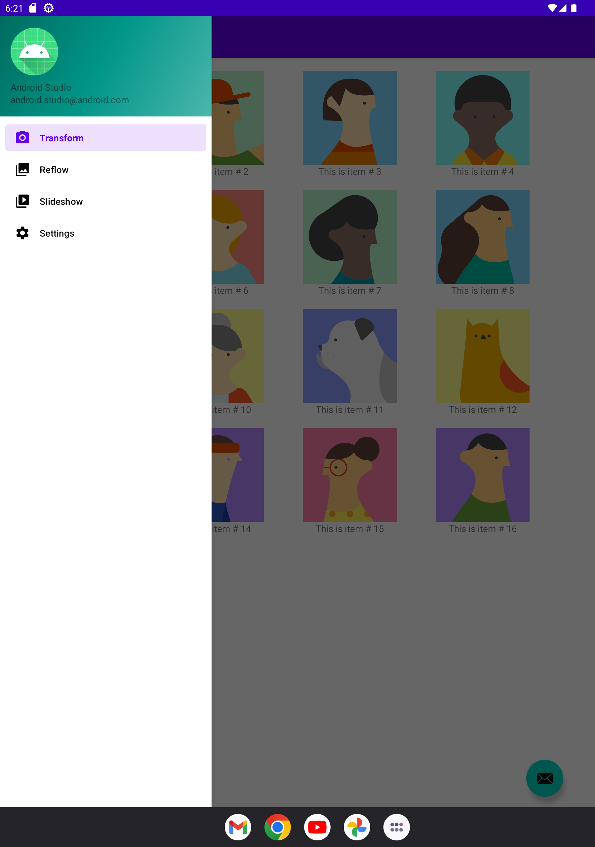

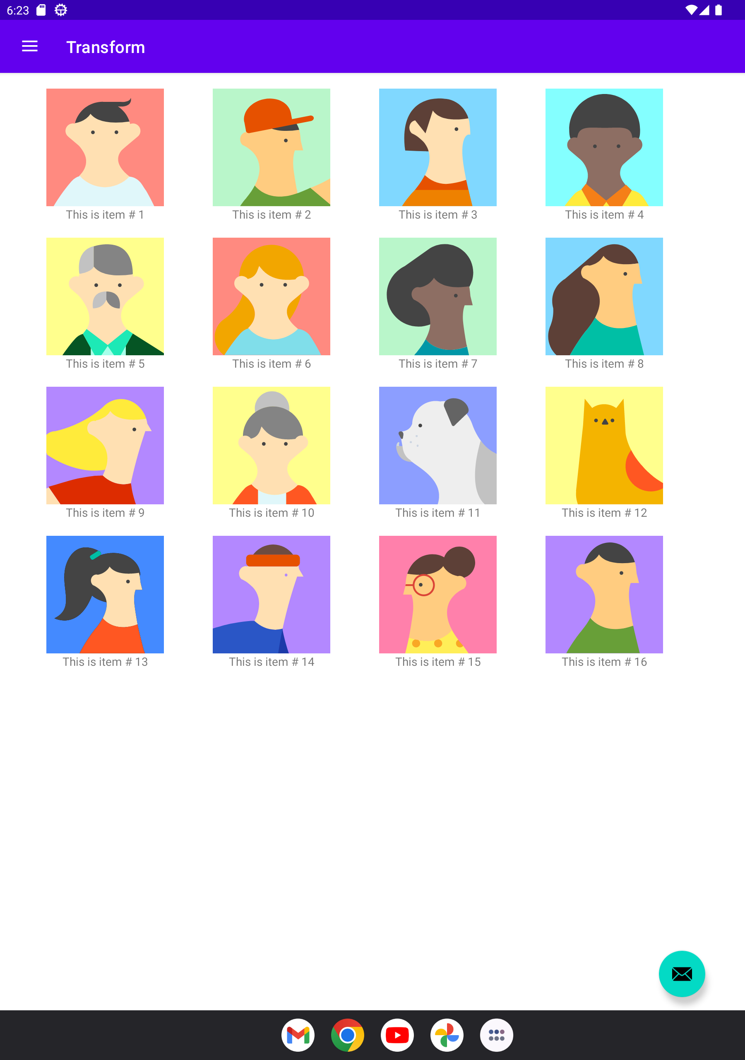

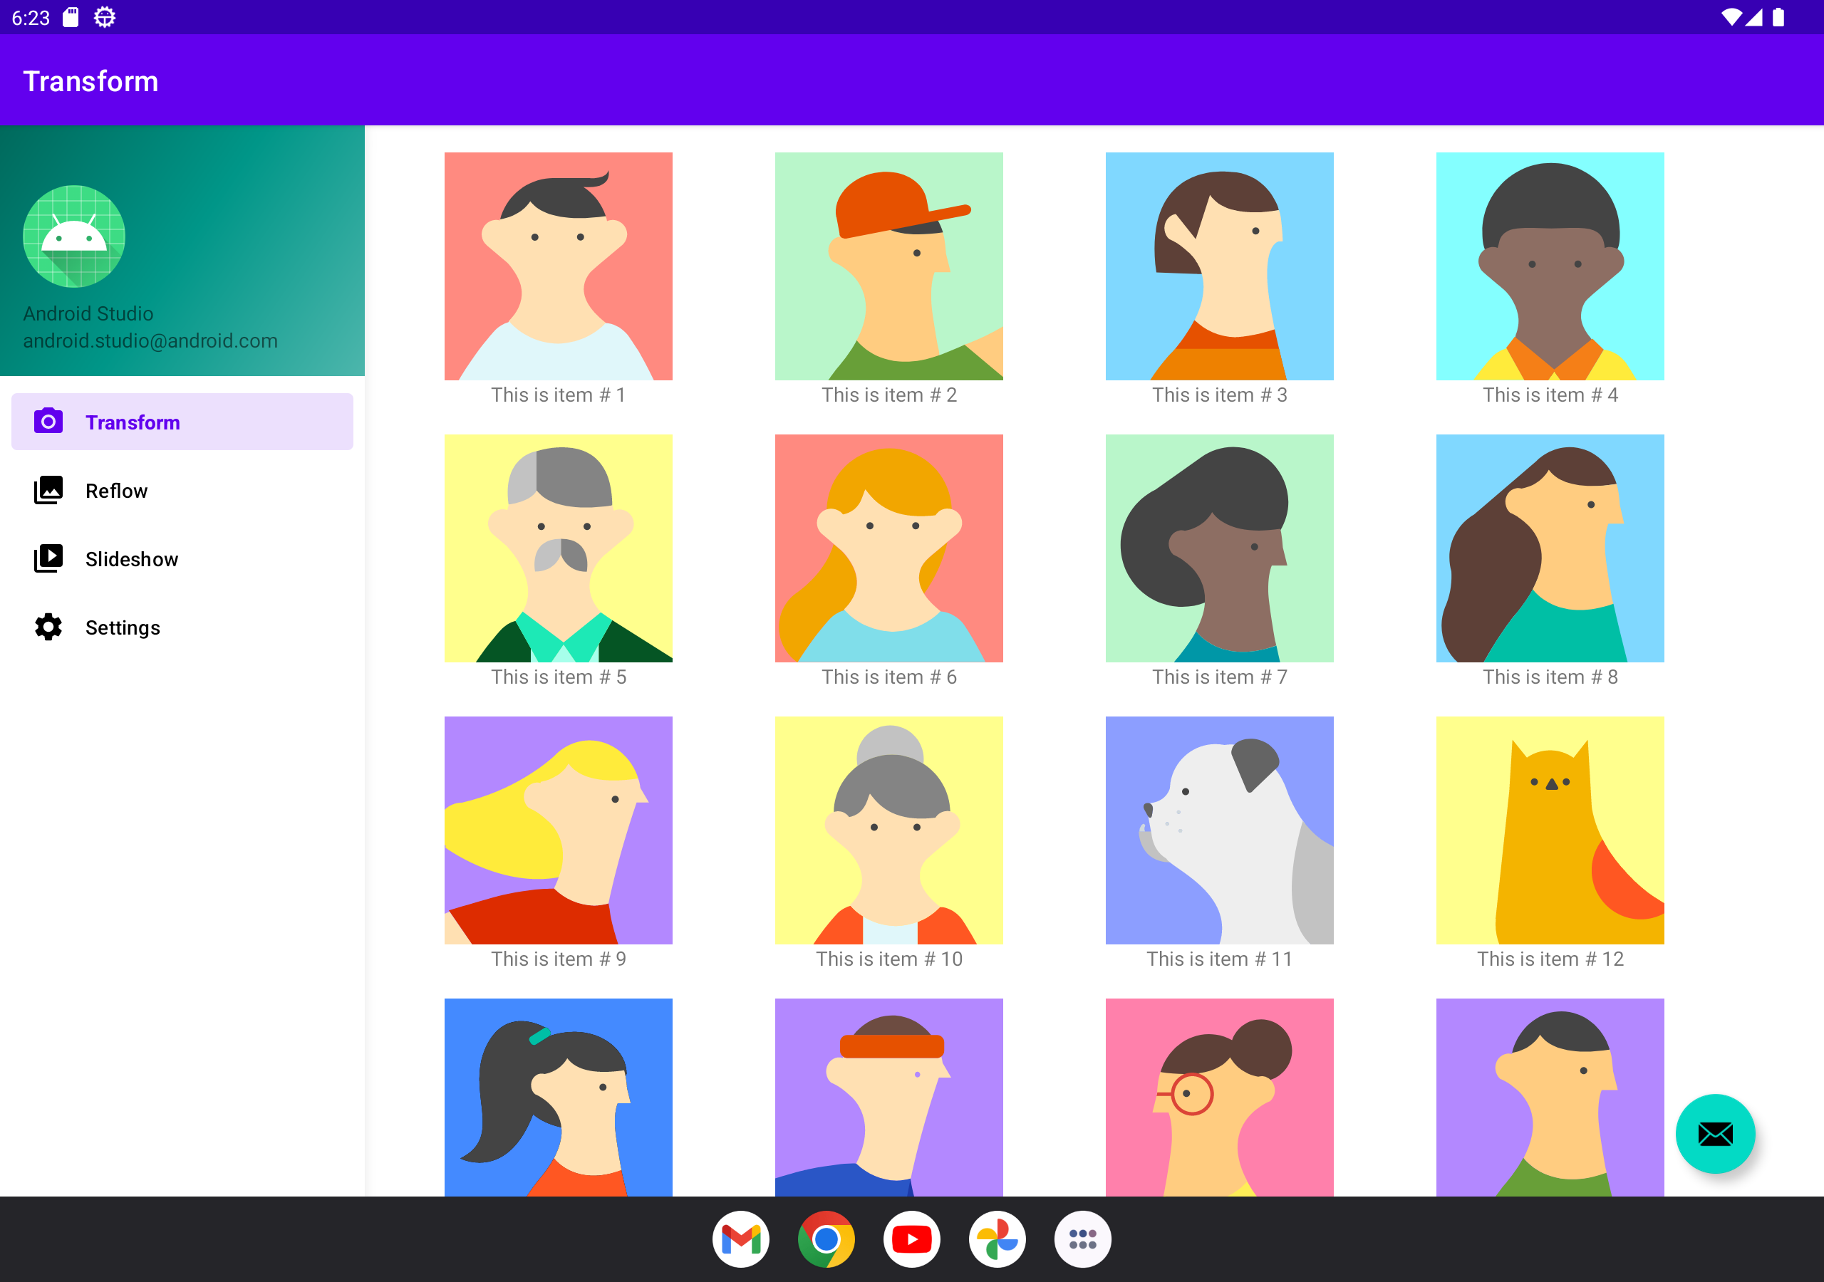

* 1. Phone Pixel 4

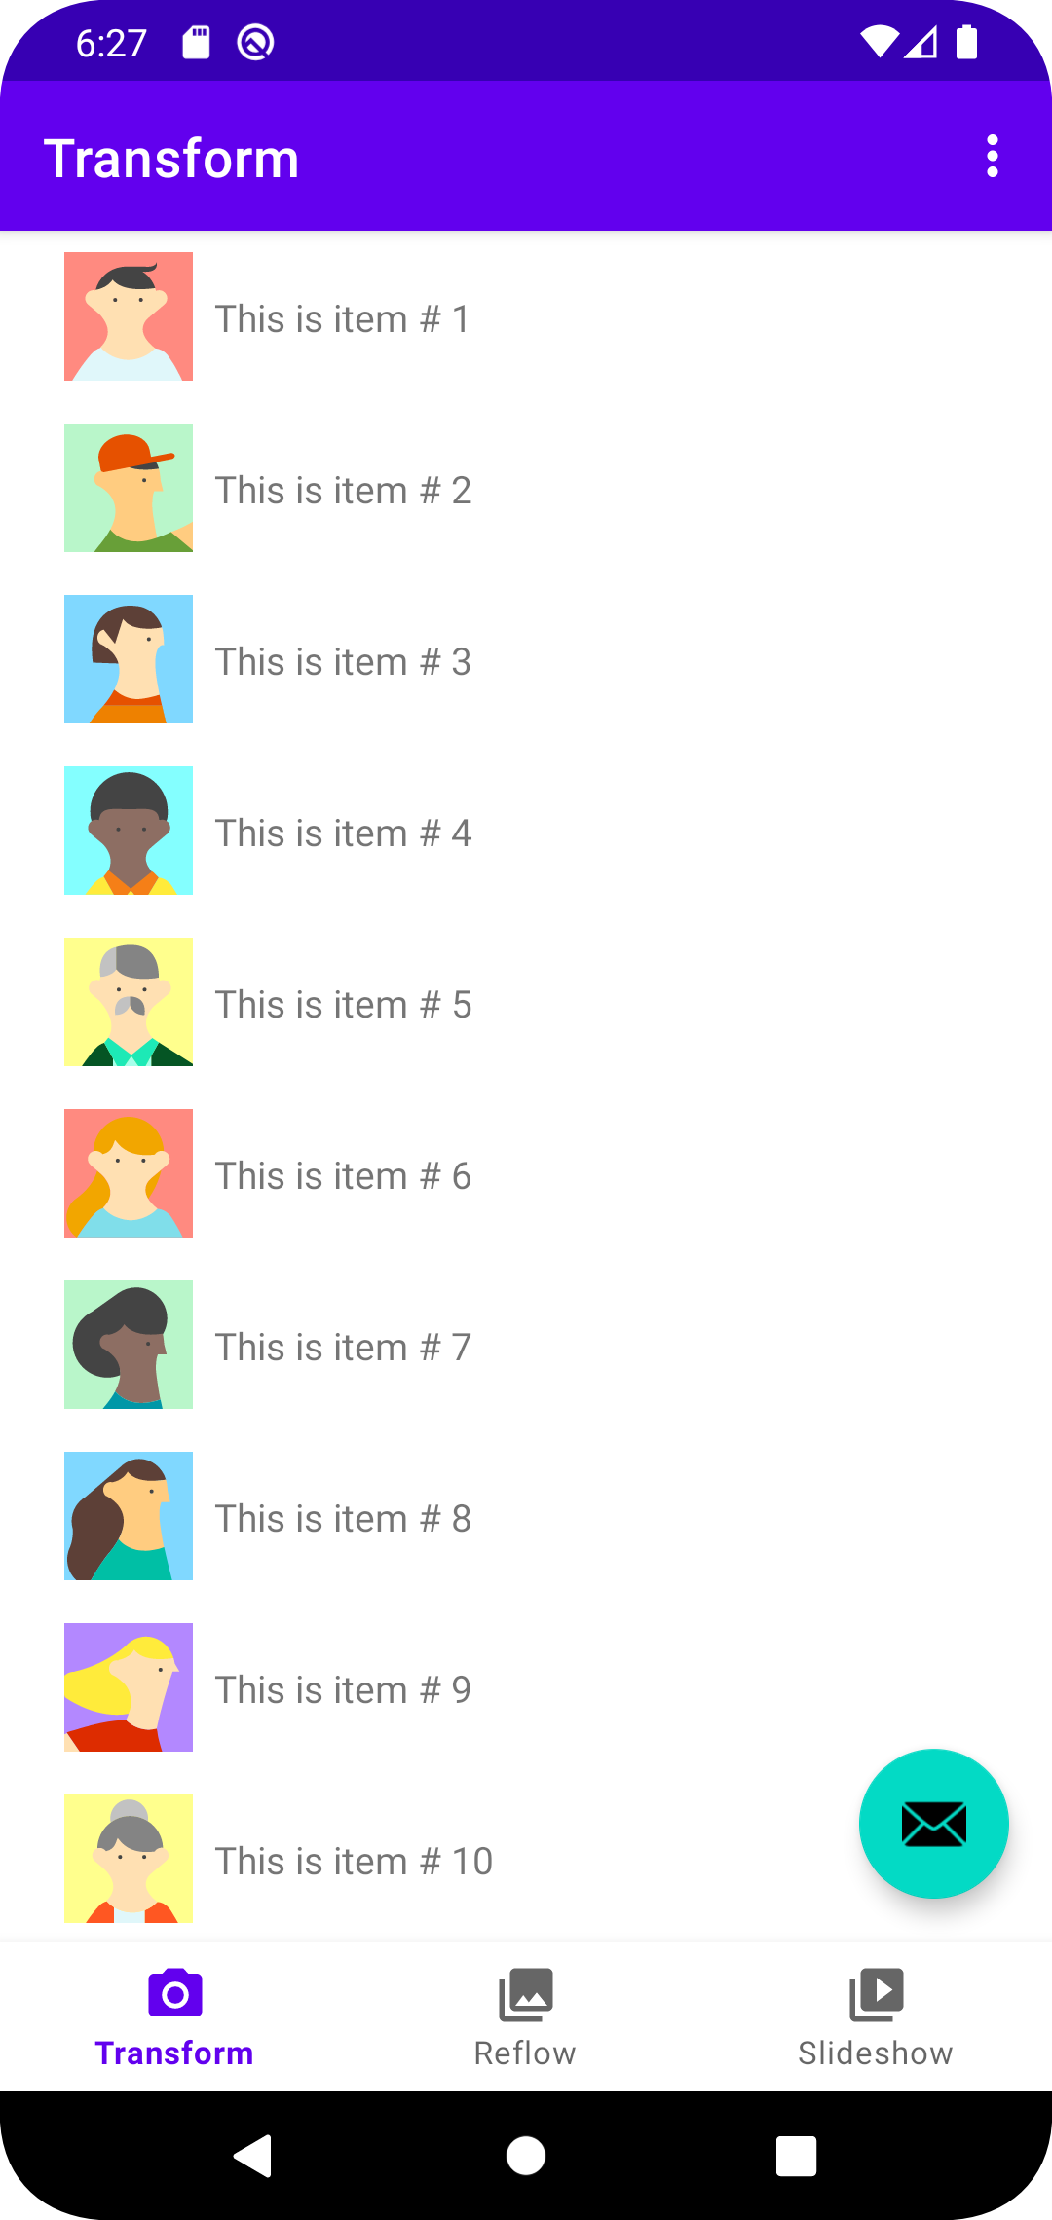

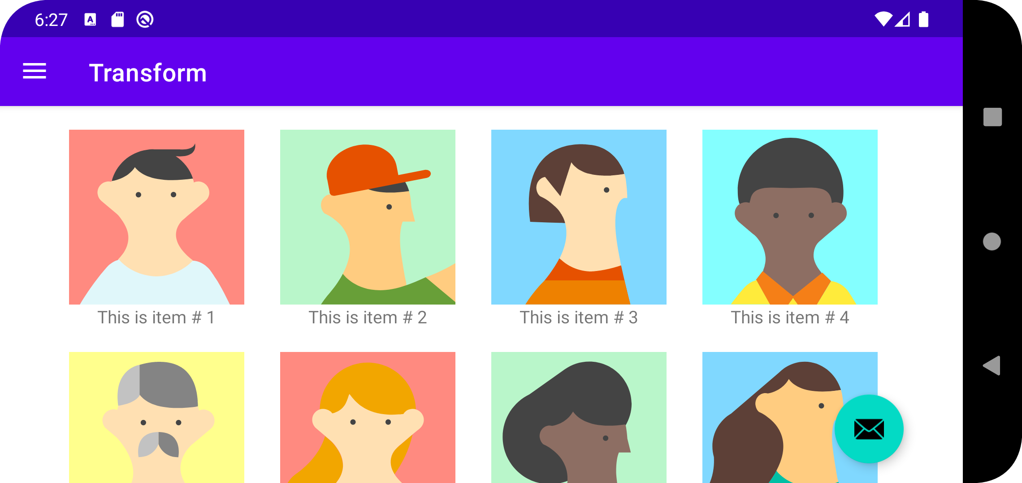

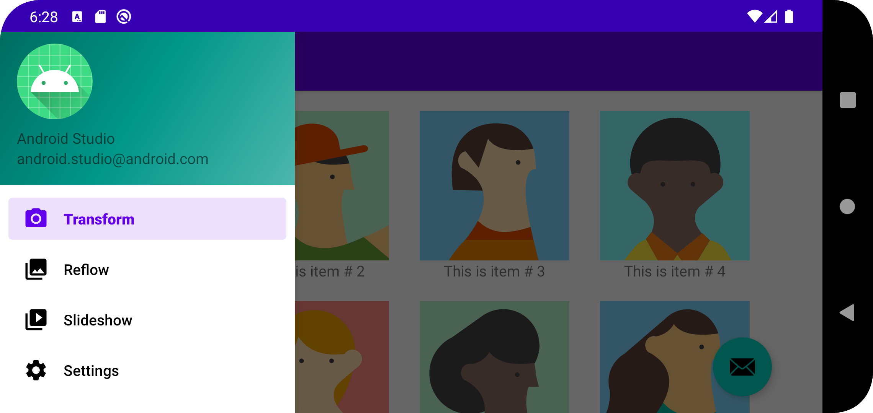

**Actividad 4**

Según el dispositivo y la orientación del mismo, la aplicación muestra los componentes en 3 diferentes maneras:

1. Cuando la aplicación funciona en la tablet como landscape, que es cuando más espacio a lo ancho tiene, queda siempre visible el menú a la izquierda, y a la derecha se muestran los fragments con los contenidos.
2. Tiene la particularidad que con la tablet en modo portrait funciona de igual manera que con el teléfono en modo landscape. Mantiene en primer plano la vista de detalle y el menú se abre por encima cuando se necesite.
3. Con el teléfono en modo portrait, el menú se convierte en una barra al pie de la aplicación, manteniéndose siempre visible junto a los contenidos.

**Actividad Extra**

1. El nombre de la aplicación se define en el manifiesto, y su valor está definido en el archivo res/values/strings.xml
2. El ícono de la aplicación se define en el manifiesto, y está alojado en la carpeta mipmap.

**Proyecto Final Integrador**

Link a repositorio de Github: <https://github.com/alexismagnin/ArgPrograma4.0-android-proyecto-final>